个 人 简 历
个  人  基  本  信  息 | 姓 名 | 高崇 | 性 别 | 男 | 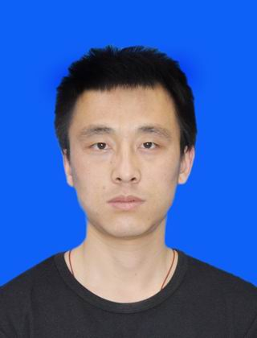
个  人  基  本  信  息 | 出生年月 | 1991-11-08 | 民 族 | 汉
个  人  基  本  信  息 | 籍 贯 | 辽宁 | 政治面貌 | 团员
个  人  基  本  信  息 | 专 业 | 社会学 | 学 历 | 本科
个  人  基  本  信  息 | 外语水平 | 英语四级 | 计算机水平 | 熟练
个  人  基  本  信  息 | 毕业院校 | 吉林农业大学 | 毕业时间 | 2015.07.01
个  人  基  本  信  息 | 联系电话 | 13756152414 | 电子邮箱 | 865656125@qq.com
个  人  基  本  信  息 | 通讯地址 | 吉林省长春市新城大街2888号吉林农业大学
个  人  基  本  信  息 | 爱好特长 | 英语，写作，音乐，
教育背景：2011.9-2015.7吉林农业大学人文学院社会学系
主要课程：社会学概论、社会研究方法、社会学理论、社会统计学、社会心理学、中外社会思想史、社会工作概论、农村社会学、组织社会学、城市社会学、社区概论、社会保障概论、社会统计与计算机应用等。
实习经历：走访城市居民区和农村对居民进行社会调查与咨询
赴心语志愿者协会、沿河社区、东站十委社区，进行社会学专业调研
在心语志愿者协会从事办公室助理工作。
在鑫鹏物流担任统计员工作。

获奖状况：参与吉林农业大学公益募捐活动并获得专业一等奖
参与大学生英语话剧表演大赛并获得团体三等奖
参与人文学院篮球比赛并获得专业一等奖
参与人文学院演讲比赛并获得三等奖

自我评价：1.积极热情，思维敏捷，善于沟通，有较强的组织能力和协调能力。
2.热爱学习，喜爱文学，有较强的学习能力和文字驾驭能力。
3.英语口语良好，计算机水平熟练，，具备良好的英语和计算机水平。
4.积极进取，工作勤奋细心，做事认真负责，有团队精神。

